ОБЕД  (диетическое питание - сахарный диабет)  Салат Бурячок  Борщ с капустой, картофелем и сметаной  Котлета Детская мясная  Рис припущенный с овощами  Соус сметанный с томатом  Хлеб пшеничный  Компот из свежих плодов | 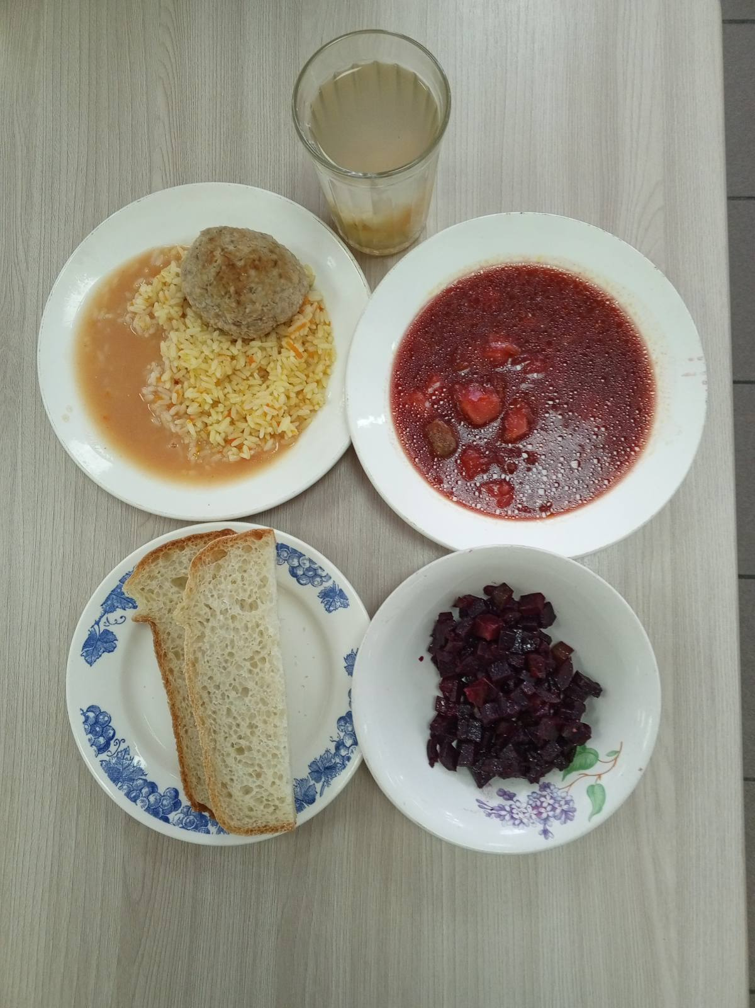
ЗАВТРАК
(льготная категория)
Жаркое по-домашнему
Чай с сахаром
Хлеб пшеничный
Хлеб ржаной
Яблоки
ОБЕД
(1 – 4 классы, 5-11классы)
Салат Бурячок
Свекольник со сметаной
Котлета Детская мясная
Рис припущенный с овощами
Соус сметанный с томатом
Хлеб пшеничный
Чай с лимоном
ЗАВТРАК  (5-11 классы)  Каша рисовая молочная жидкая с маслом сливочным  Чай с сахаром  Хлеб пшеничный | 